Parrocchia della

CATTEDRALE di PESCIA

19 gennaio 2020

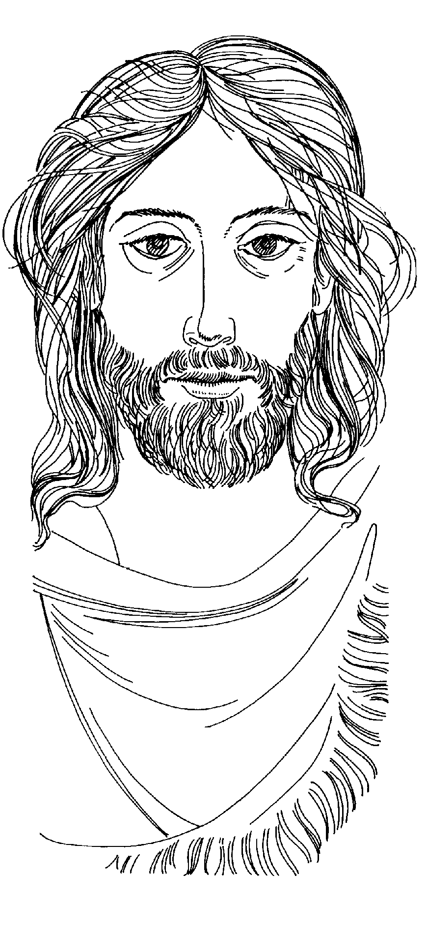
II DOMENICA
DEL TEMPO ORDINARIO

RITI DI INTRODUZIONE

IL CIELO NARRA
1 La tua Parola scese in terra, il Verbo carne diventò: pose la tenda in mezzo a noi e la tua gloria ci svelò.
Rit. Rendiamo grazie a te, o Padre, perché riveli la tua gloria a chi ti cerca in umiltà.
2 Tu hai parlato a noi, Signore, la tua parola è verità: come una lampada rischiara i passi dell'umanità.

Nel nome del Padre e del Figlio e dello Spirito Santo. Amen.
Il Signore che guida i nostri cuori nell’amore e nella pazienza di Cristo, sia con tutti voi.
E con il tuo spirito.

ATTO PENITENZIALE
Il Signore Gesù, che ci invita alla mensa della Parola e dell’Eucaristia, ci chiama alla conversione. Riconosciamo di essere peccatori e invochiamo con fiducia la misericordia di Dio.
Breve pausa di riflessione personale
Confesso a Dio onnipotente e a voi, fratelli, che ho molto peccato in pensieri, parole, opere e omissioni, per mia colpa, mia colpa, mia grandissima colpa. E supplico la beata sempre vergine Maria, gli angeli, i santi e voi, fratelli, di pregare per me il Signore Dio nostro.
Dio Onnipotente abbia misericordia di noi, perdoni i nostri peccati e ci conduca alla vita eterna. Amen.
Signore, pietà. Signore, pietà.
Cristo, pietà. Cristo, pietà.
Signore, pietà. Signore, pietà.

Gloria a Dio nell'alto dei cieli e pace in terra agli uomini di buona volontà. Noi ti lodiamo, ti benediciamo, ti adoriamo, ti glorifichiamo, ti rendiamo grazie per la tua gloria immensa, Signore Dio, Re del Cielo, Dio Padre Onnipotente. Signore, Figlio unigenito, Gesù Cristo, Signore Dio, Agnello di Dio, Figlio del Padre, tu che togli i peccati del mondo, abbi pietà di noi; tu che togli i peccati del mondo, accogli la nostra supplica; tu che siedi alla destra del Padre, abbi pietà di noi. Perché tu solo il Santo, tu solo il Signore, tu solo l'Altissimo, Gesù Cristo, con lo Spirito Santo: nella gloria di Dio Padre. Amen.

COLLETTA
O Padre, che in Cristo, agnello pasquale e luce delle genti, chiami tutti gli uomini a formare il popolo della nuova alleanza, conferma in noi la grazia del Battesimo con la forza del tuo Spirito, perché tutta la nostra vita proclami il lieto annunzio del Vangelo. Per il nostro Signore Gesù Cristo, tuo Figlio, che è Dio, e vive e regna con te, nell'unità dello Spirito Santo, per tutti i secoli dei secoli. Amen.

LITURGIA DELLA PAROLA
Prima Lettura

Dal libro del profeta Isaia
Il Signore mi ha detto: «Mio servo tu sei, Israele, sul quale manifesterò la mia gloria». Ora ha parlato il Signore, che mi ha plasmato suo servo dal seno materno per ricondurre a lui Giacobbe e a lui riunire Israele – poiché ero stato onorato dal Signore e Dio era stato la mia forza – e ha detto: «È troppo poco che tu sia mio servo
per restaurare le tribù di Giacobbe e ricondurre i superstiti d’Israele. Io ti renderò luce delle nazioni, perché porti la mia salvezza fino all’estremità della terra».
Parola di Dio. Rendiamo grazie a Dio

Salmo Responsoriale
R. Ecco, Signore, io vengo per fare la tua volontà.
Ho sperato, ho sperato nel Signore, ed egli su di me si è chinato, ha dato ascolto al mio grido. Mi ha messo sulla bocca un canto nuovo, una lode al nostro Dio. R.
Sacrificio e offerta non gradisci, gli orecchi mi hai aperto, non hai chiesto olocausto né sacrificio per il peccato. Allora ho detto: «Ecco, io vengo». R.
«Nel rotolo del libro su di me è scritto di fare la tua volontà: mio Dio, questo io desidero; la tua legge è nel mio intimo». R.
Ho annunziato la tua giustizia nella grande assemblea; vedi: non tengo chiuse le labbra, Signore, tu lo sai. R.

Seconda Lettura

Dalla prima lettera di san Paolo apostolo ai Corinzi
Paolo, chiamato a essere apostolo di Cristo Gesù per volontà di Dio, e il fratello Sòstene, alla Chiesa di Dio che è a Corinto, a coloro che sono stati santificati in Cristo Gesù, santi per chiamata, insieme a tutti quelli che in ogni luogo invocano il nome del Signore nostro Gesù Cristo, Signore nostro e loro: grazia a voi e pace da Dio Padre nostro e dal Signore Gesù Cristo!
Parola di Dio. Rendiamo grazie a Dio

Canto al Vangelo
Il Verbo si fece carne e venne ad abitare in mezzo a noi; a quanti lo hanno accolto ha dato potere di diventare figli di Dio.

Vangelo

Dal vangelo secondo Giovanni
In quel tempo, Giovanni, vedendo Gesù venire verso di lui, disse: «Ecco l’agnello di Dio, colui che toglie il peccato del mondo! Egli è colui del quale ho detto: “Dopo di me viene un uomo che è avanti a me, perché era prima di me”. Io non lo conoscevo, ma sono venuto a battezzare nell’acqua, perché egli fosse manifestato a Israele».
Giovanni testimoniò dicendo: «Ho contemplato lo Spirito discendere come una colomba dal cielo e rimanere su di lui. Io non lo conoscevo, ma proprio colui che mi ha inviato a battezzare nell’acqua mi disse: “Colui sul quale vedrai discendere e rimanere lo Spirito, è lui che battezza nello Spirito Santo”. E io ho visto e ho testimoniato che questi è il Figlio di Dio».

Parola del Signore. Lode a te o Cristo

Credo in un solo Dio, Padre onnipotente, creatore del cielo e della terra, di tutte le cose visibili e invisibili. Credo in un solo Signore, Gesù Cristo, unigenito Figlio di Dio, nato dal Padre prima di tutti i secoli: Dio da Dio, Luce da Luce, Dio vero da Dio vero, generato, non creato, della stessa sostanza del Padre; per mezzo di lui tutte le cose sono state create. Per noi uomini e per la nostra salvezza discese dal cielo, e per opera dello Spirito santo si è incarnato nel seno della vergine Maria e si è fatto uomo. Fu crocifisso per noi sotto Ponzio Pilato, morì e fu sepolto. Il terzo giorno è risuscitato, secondo le Scritture, è salito al cielo, siede alla destra del Padre. E di nuovo verrà, nella gloria, per giudicare i vivi e i morti, e il suo regno non avrà fine. Credo nello Spirito Santo, che è Signore e dà la vita, e procede dal Padre e dal Figlio. Con il Padre e il Figlio è adorato e glorificato, e ha parlato per mezzo dei profeti. Credo la Chiesa, una santa cattolica e apostolica. Professo un solo battesimo per il perdono dei peccati. Aspetto la risurrezione dei morti e la vita del mondo che verrà. Amen.

PREGHIERA DEI FEDELI
Fratelli e sorelle, eleviamo la nostra preghiera al Padre che ha inviato il suo Figlio per costruire l’unità della famiglia umana e radunare i figli di Dio dispersi.
Preghiamo insieme dicendo:

Ascoltaci, o Signore.
Per i pastori della Chiesa, perché nell’annuncio evangelico ravvivino in tutti la consapevolezza del Battesimo, preghiamo.
Per i predicatori, gli insegnanti e i catechisti, perché nell’attività educativa aiutino a superare i pregiudizi, preghiamo.
Per la nostra Comunità, perché sappia ravvivare la propria fede e intensificare la preghiera, preghiamo.
 O Dio nostro Padre, esaudisci le nostre preghiere e donaci lo Spirito di unità e di pace, perché tutti i tuoi figli siano unanimi nel confessare la loro fede e renderti gloria. Per Cristo nostro Signore. Amen.

LITURGIA EUCARISTICA
A nome della Comunità, due persone si rendano disponibili per portare all’altare il pane e il vino, mentre altre due raccolgano le offerte in denaro.

SIGNORE SEI VENUTO
1 Signore, sei venuto fratello in mezzo a noi. Signore, hai portato amore e libertà. Signore, sei vissuto nella povertà: noi ti ringraziamo, Gesù.

Rit. Alleluia, alleluia, alleluia, alleluia!
2 Signore, sei venuto, fratello nel dolore. Signore, hai parlato del regno dell'amore. Signore, hai donato la tua vita a noi: noi ti ringraziamo, Gesù.
3 Signore, sei risorto e resti in mezzo a noi. Signore, ci hai chiamati e resi amici tuoi. Signore, tu sei via alla verità: noi ti ringraziamo, Gesù.

Pregate, fratelli e sorelle, perché questa nostra famiglia, radunata nel nome di Cristo, possa offrire il sacrificio gradito a Dio Padre onnipotente. Il Signore riceva dalle tue mani questo sacrificio a lode e gloria del suo nome, per il bene nostro e di tutta la sua santa Chiesa.

SULLE OFFERTE (in piedi)
Concedi a noi tuoi fedeli, Signore, di partecipare degnamente ai santi misteri perché, ogni volta che celebriamo questo memoriale del sacrificio del tuo Figlio, si compie l'opera della nostra redenzione. Per Cristo nostro Signore. Amen.

PREGHIERA EUCARISTICA
Il Signore sia con voi.
E con il tuo spirito.
In alto i nostri cuori.
Sono rivolti al Signore.
Rendiamo grazie al Signore nostro Dio.
È cosa buona e giusta.
²È veramente cosa buona e giusta, nostro dovere e fonte di salvezza, rendere grazie sempre e in ogni luogo a te, Signore, Padre santo, Dio onnipotente ed eterno, per Cristo Signore nostro.
Nella sua misericordia per noi peccatori egli si è degnato di nascere dalla Vergine morendo sulla croce, ci ha liberati dalla morte eterna, e con la sua risurrezione ci ha donato la vita immortale.
Per questo mistero di salvezza, uniti agli angeli e ai santi, cantiamo con gioia l'inno della tua lode:
Santo, Santo, Santo il Signore Dio dell'universo. I cieli e la terra sono pieni della tua gloria. Osanna nell'alto dei cieli. Benedetto colui che viene nel nome del Signore. Osanna nell'alto dei cieli.

RITI DI COMUNIONE

SYMBOLUM 78
1 Io lo so, Signore, che vengo da lontano, prima nel pensiero e poi nella tua mano; io mi rendo conto che tu sei la mia vita e non mi sembra vero di pregarti così: "Padre d'ogni uomo" - e non t'ho visto mai- "Spirito di vita" - e nacqui da una donna- "Figlio mio fratello" - e sono solo un uomo- eppure io capisco che tu sei verità. E imparerò a guardare tutto il mondo con gli occhi trasparenti di un bambino e insegnerò a chiamarti "Padre nostro" ad ogni figlio che diventa uomo.
2 Io lo so, Signore, che tu mi sei vicino, luce alla mia mente, guida al mio cammino, mano che sorregge, sguardo che perdona, e non mi sembra vero che tu esista così. Dove nasce amore tu sei la sorgente; dove c'è una croce tu sei la speranza; dove il tempo ha fine tu sei vita eterna; e so che posso sempre contare su di te. E accoglierò la vita come un dono e avrò il coraggio di morire anch'io e incontro a te verrò col mio fratello, che non si sente amato da nessuno.

DOPO LA COMUNIONE
Infondi in noi, o Padre, lo Spirito del tuo amore, perché nutriti con l'unico pane di vita formiamo un cuor solo e un'anima sola. Per Cristo nostro Signore. Amen.

RITI DI CONCLUSIONE
Il Signore sia con voi.
E con il tuo spirito.
Vi benedica Dio onnipotente Padre e Figlio e Spirito Santo. Amen.
…: andate in pace.
Rendiamo grazie a Dio.



